

**QUALIDADE DE SOFTWARE**

Jéssica Farias Cardoso

Análise de Qualidade

Parintins-AM

2022

# RESUMO

A qualidade de software possui grande relevância no processo de desenvolvimento de software, assim analisar sua qualidade de um serviço/produto é essencial para prevenir defeitos e entregar um produto de qualidade no final para o cliente. Com isso o projeto apresenta a análise qualitativa de um aplicativo, apresentando percepções, evidencias e um relatório sobre o mesmo.

# SUMÁRIO

1. RESUMO 2

2. SUMÁRIO 3

3. INTRODUÇÃO 4

4. O PROJETO 4

4.1 Detalhes do produto ou serviço 4

4.2 Tabela de Análise 4

4.3 Relatório 5

4.4 Evidências 6

4.5 Onde encontrar 7

5. CONCLUSÃO 7

6. REFERÊNCIAS BIBLIOGRÁFICAS 7

# INTRODUÇÃO

A qualidade de software apresenta sua grande relevância no processo de desenvolvimento, pelo fato que sua finalidade é garantir que o software que será entregue ao cliente no fim do projeto, atenderá a todas as suas expectativas e que mesmo que sem saber, o cliente receberá um produto desenvolvido com a utilização de boas práticas e técnicas de desenvolvimento adequadas (LUCANIA, 2019)

Assim analisar aspectos qualitativos de um serviço é essencial para perceber se um software atende o que foi requisitado pelo o cliente e possui a qualidade necessária para ser utilizado. Com isso esse projeto possui o objetivo de analisar um aplicativo e apresentar evidências, percepções e um relatório sobre o mesmo apenas para adentrar melhor nesse mundo de qualidade de software.

# O PROJETO

## Detalhes do produto ou serviço

|  |  |
| --- | --- |
| **Nome do produto ou serviço:** | **Meu vivo** |
| **Fabricante:** | **Vivo S.A** |
| **Tempo de uso:** | **7 anos** |
| **Outros detalhes relevantes sobre o produto:** | **Versão 12.9.25, lançado em 27/10/2011** |

## Tabela de Análise

|  |  |  |
| --- | --- | --- |
| **Característica** | **Sua percepção** | **Referência da evidência [caso tenha]** |
| **Usabilidade:** | O aplicativo apresenta uma interface confusa, onde não é nítido onde se encontra determinada função, se a pessoa for leiga terá dificuldade em utilizar o aplicativo, por exemplo as opções de ‘serviço’ deveriam ter uma aba a tela inicial, mas ela fica dentro da tela ‘meu plano’. | Ex. Imagem 1: Tela Inicial do aplicativo  Ex. Imagem 2: Tela ‘Meu Plano’ do aplicativo |
| **Performance:** | Esse é um dos pontos negativos do aplicativo, pois seu tempo de resposta é bem lento, e as vezes seus serviços estão “fora do ar”, as vezes aparece a mensagem “meu vivo parou”. Geralmente fica minutos aparecendo na tela “aguarde, estamos trazendo suas informações” | Ex. Imagem 3: Tela ‘Meu Plano’ do aplicativo |
| **Design:** | O design das telas não está intuitivo a todos os tipos de usuário em questão de não apresentar as funções com clareza, mas possuem harmonia nas cores por exemplo, não apresenta telas poluídas |  |

## Relatório

O item analisado foi o aplicativo meu “meu vivo”, da operadora VIVO S.A, utilizo ele pelo menos umas 3 vezes por semana, e muitas vezes quando vou utilizar o serviço está instável, apresentando mensagens de erros, onde não consigo utilizar as funcionalidades oferecidas e sua usabilidade deixa a desejar pois não é acessível para todos os tipos de usuário visto que não possui um design intuitivo.

## Evidências

Abaixo são apresentados os prints das telas que foram citadas para comprovar a analise feita nos itens da tabela do item 4.2.

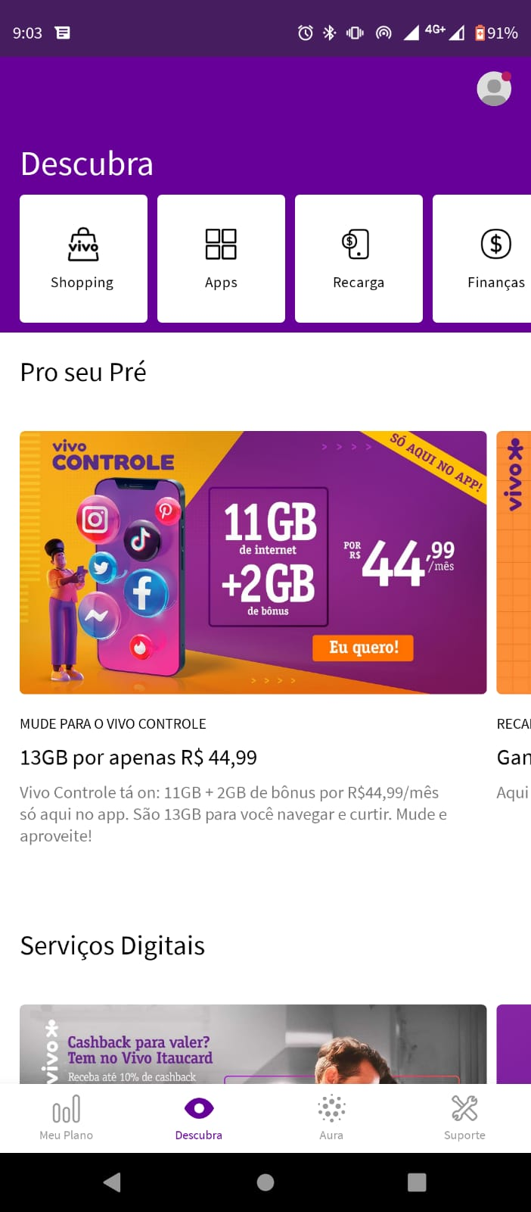

Imagem 1: Tela Inicial do aplicativo

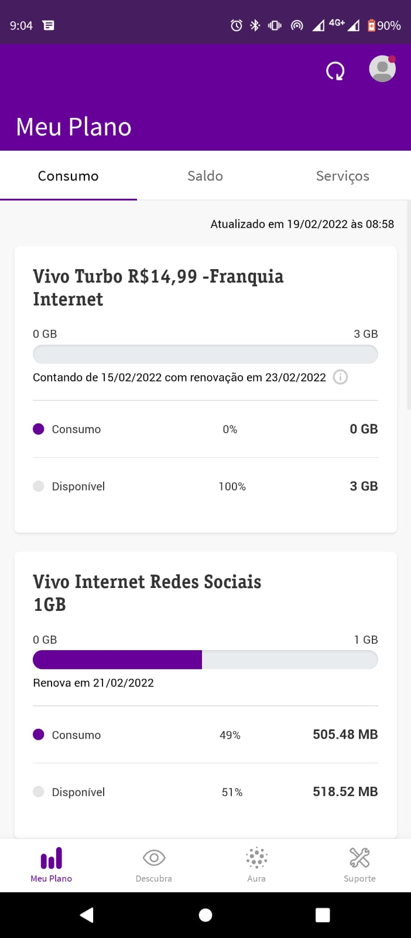

Imagem 2: Tela ‘Meu Plano’ do aplicativo

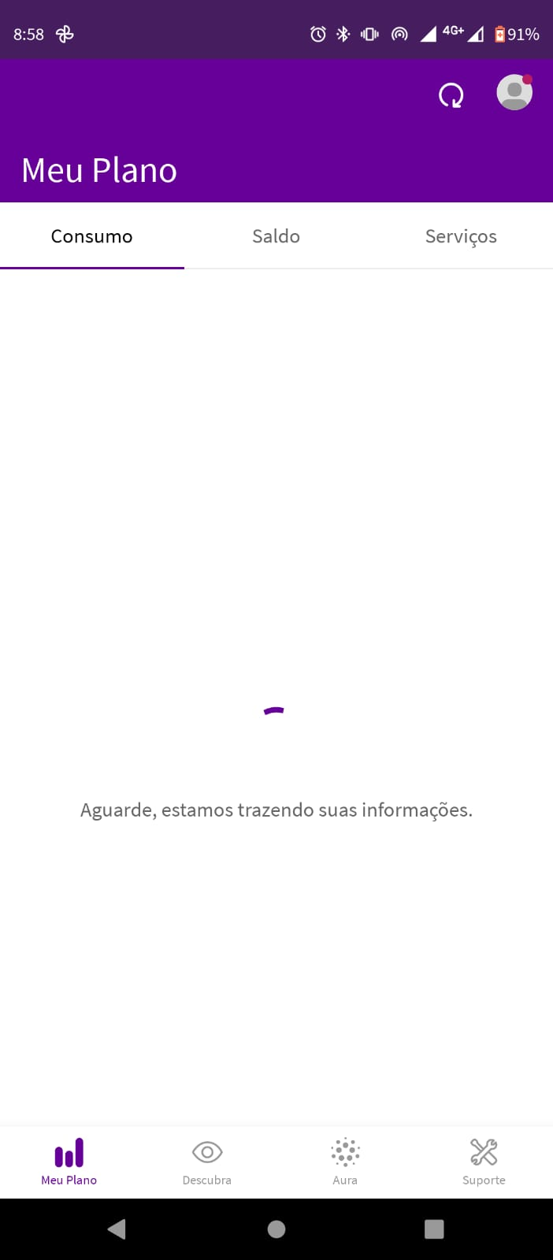

Imagem 3: Tela ‘Meu Plano’ do aplicativo

## Onde encontrar

Pode ser encontrado na *Apple Store* ou *Google Play*.

# CONCLUSÃO

O trabalho em questão possui grande importância para ter o primeiro contato com uma análise de qualidade de um serviço, com isso ele foi essencial para abrir novos horizontes e despertar um senso crítico ao observar cada detalhe que um software pode apresentar e ver que muitos deixam a desejar em suas funcionalidades que estão propostos.

# REFERÊNCIAS BIBLIOGRÁFICAS

Lucania, I. (2019). O que é Qualidade de Software? Fonte: https://konia.com.br/o-que-e-qualidade-de-software/